中国重汽集团济南橡塑件有限公司

国六U型后处理器总成工位器具制作项目

招

标

书

招 标 人：中国重汽集团济南橡塑件有限公司
2021年05月
目 录
第一章 招标公告 2

第二章 投标文件编制 9

第三章 工位器具制作要求................................23

第四章 其它...........................................29

第一章 招标公告
一、项目名称
项目名称：国六U型后处理器总成工位器具制作项目。
二、招标内容
招标内容：
序号 | 名称 | 产品编号 | 单位 | 数量 | 备注
1 | 国六U型后处理器工位器具 | XS979-8088A | 件 | 200 | U型后处理器
交货期（接中标通知之日起计算）：21天完成制作并交付。（工位器具图纸由招标方提供，仅供参考，图纸不确保作为最终中标设计方案，投标方若有需要可现场测量）
三、招标形式
招标形式：公开招标。
四、议程安排
1.公告时间：2021年5月 25日。
2.报名截止时间：2021年 6 月 3日中午12 点前（书面或电子邮件形式）。
3.答疑时间：截止至2020年6月 3 日上午 12 点前。
答疑方式：书面（或电话）答疑。
答疑联系人：邱介斌
答疑联系电话：0531-58061700
4.开标时间：2021年 6月 4 日上午9时（如有变动另行通知）。
5.投标地点：中国重汽集团济南橡塑件有限公司XXX会议室（另行通知）。
6.投标文件递交：于开标当日在投标地点现场递交。
7.报名及商务事宜联系人：邱介斌
联系电话：0531-58061700
报名电子邮箱：Qiujb@126.com
五、获取招标文件
1.时间：2021年6月 3 日下午13点 前。
2.方式：在上述时间范围内，招标人将本项目招标书电子版以电子邮件的形式发送至投标人所提供的邮箱，招标人不对投标人能否通过电子邮件正确或及时接收相关邮件负责，招标人邮件发出即视为送达。
六、投标须知
1.合格投标人：
(1)投标人须遵守《中华人民共和国招标投标法》、《中华人民共和国合同法》及其它有关的法律和法规；为中华人民共和国境内注册的独立法人机构，具有独立承担民事责任能力；
(2)公司成立三年以上（以营业执照成立日期到开标当日满三年为准）；经营范围满足招标项目需求；
(3)投标人须提供具有统一社会信用代码的新版营业执照副本原件及复印件（加盖公章）；
(4)具有健全的财务会计制度，财务状况和市场行为良好。没有处于被有权机关吊销营业执照、吊销资质、停业整顿、取消投标资格以及财产被接管、冻结或进入破产程序等。
(5)投标人没有被列入招标人处《黑名单》（《黑名单》指投标人与招标人在以往或正在进行的合作中，存在招标人认为的违反合同约定或违反法律法规等的失信行为）的。
(6)投标人须提供近三年的公司财务报表（资产负债表、损益表、现金流量表）。
(7)投标人须提供法人授权委托书原件（在投标文件副本中可用复印件）及投标单位的法定代表人或授权代表的身份证原件及复印件（加盖公章）；
(8)本次参与投标人承接制作过工位器具实例不少于三例。
(9)凡参与投标的单位，皆要求开具与投标单位抬头一致的税率为13%的增值税专用发票，开具普通发票的单位不得参与此次招标。结算发票低于13%税率的投标单位，按照13%税率标准进行投标，税差由中标人承担。本次投标所报价格皆为不含税价格。
(10)投标人须具有履行合同所必须的设备、财务、技术、服务等方面的资质和能力；
(11)投标人须具有完全履行招标文件的所有要求的能力；
(12)投标人须认可招标人的工作指令，包括节、假日能正常开展工作的要求；
(13)投标人必须是最终投标、签订合同的单位，不得以任何理由将已中标项目以任何形式转包给其他单位；
(14)本次招标项目不接受联合体投标；
(15)投标文件1正5副共计6份并附U盘电子版（详见本招标文件“第二章 投标文件编制”）。
逾期的投标文件招标人不予受理。
2.投标文件格式
详见本招标文件“第二章 投标文件编制”，请投标人按格式要求进行填写。
3.报价：
⑴本次招标为公开招标，报价应为：
经与招标人或其指派的答疑人员充分沟通确认基础上，由投标人在满足招标人所提出的、与本项目所有相关环节有关的所有费用；
详见本招标书之“第二章 投标文件编制”之“三、投标文件格式要求”之“格式3”。
⑵所有报价货币单位为：元（人民币），不含税；
⑶付款结算方式： 发票报公司财务挂账90天后以银行承兑方式支付。
⑷高于项目预算金额的报价无效，按投标人主动弃标处理。
4.技术规范及服务
⑴投标人应与招标人指派的答疑人员充分沟通，理解认可并接受相关技术规范及服务要求,投标人制作工位器具应完全按照图纸要求制作。
⑵投标人可免费提供的、包含但不限于招标人所要求的其他相关服务内容，按本招标书“第二章 投标文件编制”要求，在其“开标一览表”中一并说明。
5.其他
投标人须认可招标人由于招标人上级集团公司政策变化引起的随时终止合同的要求。如投标人不认可、不接受，则投标人在本招标书“第二章 投标文件编制”之“相关条款偏离表（含商务偏离及技术偏离）”中注明“不接受”字，招标人将视之为主动弃标。
其余未尽事宜，均按合同约定。
6.要求招标人或相关合同签订提供的配合，在标书文件中说明。
七、投标、开标、评标
1.投标保证金：
⑴投标人向招标人财务部门缴纳20000.00元（人民币），作为投标人本次投标的保证金。
⑵缴纳方式：基本账户转账（缴纳前请先与招标负责人联系）；
⑶接收单位：中国重汽集团济南橡塑件有限公司；
⑷转账信息：
开户银行：中信银行股份有限公司济南舜耕支行
户名：中国重汽集团济南橡塑件有限公司
账号：73726 10182 8000 17682
行号：302451037264
⑸说明：
(a)无正当理由随意放弃投标、撤销投标文件、中标后无正当理由拒签合同、在签订合同时向招标人或合同签订单位提出无理附加条件的，投标保证金不予返还，该投标人2年不得参与招标人组织的招投标项目。不存在以上违规情况的投标人，招标人按照退款程序，在确定中标人后10个工作日内按投标人（除中标人外）所提供的投标保证金退付表（详见本招标书“第二章 投标文件编制”之“三、投标文件格式要求”之格式13相关要求）退还投标保证金（本金，不计息）。
(b)投标人在向招标人出示《投标保证金缴纳凭证》后方可进行投标。
(c)发生以下情况时，项目实施单位有权没收保证金：
a）截至开标前3天，投标人无正当理由且未以书面形式递交说明而在投标截止日不来投标的；
b）投标人递送投标文件后，无正当理由放弃投标的；
c）自中标通知书发出之日起30日内，中标人无正当理由不签订合同的；
d）投标人在投标过程中被查实有串标、围标、陪标等违规违纪行为的；
e）投标人有违约违规行为或被投诉、举报的，在调查处理期间，保证金暂不退还，待调查处理结束后按有关规定处理。
2.开标
所有报价货币单位均为：元（人民币，不含税）。
3.评标
评标由依照有关法律、法规组建的评标委员会负责。评标工作由招标人或其委托的招标代理机构熟悉相关业务的代表，以及有关技术、经济等方面的专家组成。评标委员会成员人数为五人以上单数。其中，技术、经济等方面的专家不少于成员总数的三分之二。
4.评分标准
本次招标评价分为四个方面，总赋分为100分。
评标  因素 | 总分 | 评价内容 | 最高  得分 | 评分标准
技术部分 | 50 | 技术方案 | 40 | 1.完全满足招标文件配置要求得基础分20分；  2.有实质性增项、确有使用价值且为用户所需，每项酌情加0.5-1分，最多加10分；  3.有缺项但对使用无实质性影响，每项酌情减0.5-1分，减完为止；
技术部分 | 50 | 现场答疑 | 5 | 投标人代表对方案、技术优势的讲解，以及就该项目难点回答评标专家现场提问，评价好得4-5分、评价一般得1-3分；
技术部分 | 50 | 技术条款响应 | 5 | 经过有效性和符合性审核合格的投标人，投标文件中对技术要求无偏离得2分，每一条正偏离得1分，上限5分，每一条负偏离扣1分，最低0分。
商务部分 | 50 | 商务条款响应 | 5 | 经过有效性和符合性审核合格的投标人，投标文件中付款、交货、验收、质保等无偏离得5分，每一条正偏离得1分，上限5分，每一条负偏离扣1分，最低0分。
商务部分 | 50 | 业绩 | 5 | 投标人在2017年1月1日以来在中国与本标同类规格产品的业绩，以合同复印件加盖公章为准（须有客户联系方式及联系人以供招标人核实确认），每个合同加1分，满分5分，没有不得分。
商务部分 | 50 | 投标报价 | 40 | 1.经初审合格的投标文件其投标报价为有效报价。  满足招标文件要求且投标报价最低的投标报价作为评标基准价，其价格分为满分（标准分）。其他投标人的价格分统一按照下列公式计算：投标报价得分=(评标基准价／投标报价)×40。  2.评标价格均以元（RMB）为单位计算，百分率、得分值小数点后保留二位，第三位四舍五入。  3.评标委员会二分之一以上人员认为某投标总报价有低于成本价嫌疑的，视为无效报价，不进入下一步评审。
备注：
1、通过初审者为有效投标。
2、综合评价值相同的，依照价格、技术、商务、服务及其他评价内容的优先次序，根据分项评价值进行排名。若上述排名皆相同的，则由全体评委成员无记名投票，得票高者排序在前。
3、评委打分不得超过得分界限。
4、投标方提交的投标文件和资料必须真实有效。合同签订前，招标方有权组织联合小组（财务、技术、设备、质量等）到中标候选人实地审核，如发现投标文件和资料有弄虚作假，招标方有权取消其中标候选人资格，同时招标方有权扣留其投标保证金。
5、交货期为一票否决项，无法满足交货期所有项得0分。

八、合同签订
1.根据评标工作小组的评标结果并按相关法律法规的规定及公司相关制度要求，确定中标人。中标人承诺无条件服从招标人针对该项目的后续所有安排。招标人不承诺将合同授予报价最低的投标人，也不对未中标人做任何解释。
2.招标人发送《中标通知书》给中标人，中标人应及时与招标人联系，在规定的时间内（一般为接到《中标通知书》后2个工作日内）到招标单位对《中标人推荐表》进行签字确认并签订合同（一般为接到《中标通知书》后10个工作日内，具体以招标人要求为准），如果中标人接到《中标通知书》后，无正当理由拒绝按其规定的期限签订合同或在签订合同时向招标人或相关单位提出附加条件或者更改合同实质性内容的，招标人有权取消其中标资格，招标人将从剩余投标人中依序重新确定中标人，或重新组织招标。
3.中标人应在保证质量的前提下完成中标项目，不得将中标项目转包或分包给他人，否则视为违约，招标人或相关单位有权解除合同。
4.在履行合同过程中，中标人由于履行义务的能力或信用有严重缺陷，招标人有权解除合同并取消其中标资格，招标人将从剩余投标人中依序重新确定中标人，或重新组织招标。
5.中标人须认可招标人由于招标人上级集团公司政策变化引起的随时终止合同的要求。
九、废标及终止招标
1.投标人有下列情形之一，其投标将被视为废标，招标人将严格按照《中华人民共和国招标投标法》及相关法律、法规及规章制度的规定行使权利。投标人给招标人造成损失的，招标人有索赔的权利，投标人应予以赔偿。
⑴投标人提供的有关资格、资质证明文件不合格、不真实或提供虚假投标材料；
⑵投标人在报价有效期内撤回投标；
⑶在整个评标过程中，投标人有企图影响评标结果公正性的任何活动；
⑷投标人以任何方式诋毁其他投标人；
⑸投标人串通投标；
⑹以他人名义投标或者以其他方式弄虚作假，骗取中标的；
⑺中标人不按规定签订合同；
⑻法律、法规规定的其他情况。
2.出现下列情形之一，招标人有权否决所有投标人的投标，并终止招标。
⑴出现影响采购公正的违法、违规行为的。
⑵投标人的投标均超过了采购预算。
⑶因重大变故，采购任务取消的。
⑷招标人认为其他应终止招标的情形。
十、中标人瑕疵滞后发现的处理原则
无论基于何种原因，各项本应作为拒绝处理的情形即便未被及时发现而使该中标人通过了资格审核、初评、现场复审、终评或其他所有相关程序，包括已签订合同的情形，一旦中标人被拒绝或该中标人此前的评议结果被取消，相关的一切损失均由该中标人承担。
十一、其它
1.投标人承诺对参与该项目所获得的与招标人产品相关的所有信息都予以保密，并承担与此相关的所有法律责任。
2.其余未尽事宜，投标人应与招标人指派的答疑人员充分沟通，理解认可并接受相关技术规范及服务要求。
3.橡塑件公司对未通过资格预审的工位器具制作商不做任何解释。如出现恶意纠缠干扰橡塑件公司正常工作开展的情况，橡塑件公司有权扣除其所有待付货款。
4.投标人须认可因重汽集团政策变化引起的随时终止招标的要求。
十二、技术要求
见本招标文件“第三章 工位器具技术要求”，附后。

第二章 投标文件编制
一、投标文件签署
1.法定代表人或投标人授权代表必须按招标文件的规定在投标文件（正本、副本及各附件）、开标一览表上签字并加盖投标人单位公章，不得使用其它形式如带有“专用章”等字样的印章，否则投标将被视为无效。如投标人对投标文件进行了修改，则须由投标人的法定代表人或授权代表在修改的每一页上签字或加盖公章。
2.任何行间插字、涂改和增删，必须由投标人的法定代表人或授权代表签字或加盖公章后才有效。
二、投标文件的密封和标记
1.投标人应将投标文件正、副本及U盘电子版一同密封送达，并在封面明显处注明以下内容：
⑴项目名称
⑵投标人名称（加盖公章）、地址、邮编、电话、传真
2.请投标人将一份“开标一览表”单独密封，并注明开标一览表、项目名称、投标人名称（加盖公章），与投标文件同时提交。
3.每一密封文件在封口处加盖投标人公章并注明“于2021年X月X日上午X时之前不准启封”字样。
4.如果投标人未按上述要求对投标文件密封及加写标记，招标人对投标人提前启封概不负责。对由此造成提前开封的投标文件，招标人有权予以拒绝，并退回投标人。

三、投标文件格式要求
格式1
项目名称：
投标书
致（招标人名称） ：
根据贵方为（项目名称） 招标相关工位器具新制的投标邀请，签字代表（全名、职务） 经正式授权并代表投标人（投标人名称、地址） 提交下述文件：
标书（正本1份和副本一式6份）
资质证明文件（1份）
据此，签字代表宣布同意如下：
所附投标报价表中规定的应提供的投标总价（不含税）为（注明币种和金额） ，
即（中文文字描述） 。
投标人将按招标文件的规定履行合同责任和义务。
投标人已详细审查全部招标文件，包括修改文件（如有的话）以及全部参考资料和有关附件，我们完全理解并同意放弃对这方面有不明及误解的权利。
投标有效期：自投标截止之日起至合同签署日一直有效。
投标人同意提供贵方要求的可能与投标有关的一切数据和资料，完全理解贵方不一定要接受最低价的投标或收到的任何投标。
投标人承诺所提供的所有数据和资料均真实有效，如存在虚报情况，投标人愿为此承担一切法律责任，并主动退出本项目竞标。
与本投标有关的一切正式往来通讯请寄：
地址： 邮编：
电话： 传真：
投标人授权代表签字： 职务： 日期：
投标人名称（及公章）：
日期： 年 月 日
附法人有效的身份证正反两面复印件

格式2
项目名称：

日期： 年 月 日
投标文件目录
序号 | 主要内容 | 索引

投标人名称（盖章）： 法定代表人或授权代表签字：

注：1.本表填写投标文件主要内容，以用于开标宣读。
- “索引”一栏填写该主要内容对应于投标文件的“条款号/页号”。

格式3
项目名称：
日期： 年 月 日
开标一览表
是否响应本招标书的各项条款及要求
（如响应，在该栏中填写“是”字；如不响应，在该栏中填写“否”字并在相关条款偏离表中予以具体注明）
器具名称 |  | 首件完成时间 | 完工交付期 | 价格（元/件，不含税）
除满足本招标书之基本要求外，可额外提供的其他免费服务项目
序号 | 服务名称 |  | 服务内容 |  | 备注
投标人名称（盖章）： 法定代表人或授权代表签字：

格式4
投标分项报价表
分项 | 序号 | 名称（材质规格） | 数量 | 价格（元/未税） |  | 合计 | 备注
 |  |  |  | 单价 | 总价 | 合计 | 备注
钢结构件及钣金件 | 1 | 50mm*50mm*4mm方管 | 8
钢结构件及钣金件 | 2 | 牵引钩 | 1
钢结构件及钣金件 | 3 | 堆垛脚 | 4
钢结构件及钣金件 | 4 | 轮座架 | 8
钢结构件及钣金件 | 5 | 护铲 | 2
钢结构件及钣金件 | 6 | 护铲加强筋 | 4
钢结构件及钣金件 | 7 | 标识牌 | 1
标准、外购及配套件 | 1 | 聚氨酯减震轮 | 4
标准、外购及配套件 | 2 | 聚氨酯防撞角 | 4
标准、外购及配套件 | 3 | 器具铭牌 | 1
标准、外购及配套件 | 4 | 字体喷涂 | 1
标准、外购及配套件 | 5 | 底部橡胶（50*200*100） | 8
标准、外购及配套件 | 6 | 上封口盖（55*55*30） | 4
辅助材料 | 1 | 切割片
辅助材料 | 2 | 焊材
辅助材料 | 3 | 抛光片
制作费用 | 1 | 原材料下料
制作费用 | 2 | 毛胚组装
制作费用 | 3 | 铆焊
制作费用 | 4 | 打磨除锈及抛光
制作费用 | 5 | 喷塑
制作费用 | 6 | 装配及防护
制作费用 | 7 | 运费
制作费用 | 8
分项 | 钢结构件及钣金件 | 标准、外购及配套件 | 辅助材料 | 料损 | 管理费 | 制作工时 | 总价（元/未税）
报价
投标人名称： 授权代表签字： 日期：
注： 1.投标总价为各投标物品的合计单项价之和，包含必要的标识费用，如印刷工位器具名称、投入时间等（本分项表格内容包括但不局限于表格内容，厂家若有需要，可添加，备注一栏“注明”）。
- 本表用于开标宣读用，请单独封存。
3.技术要求必须符合第三章技术协议书的相关要求。
格式5
项目名称：

日期： 年 月 日

相关条款偏离表（含商务偏离及技术偏离）
序号 | 招标文件条款 |  | 偏离内容
序号 | 条款号 | 条款要求 | 偏离内容
1
2
3
4
5
6
7
8

投标人名称（盖章）： 法定代表人或授权代表签字：

注：为避免歧义，无偏离也应要提报该表，并注明“无”字。如无该表则即使在其它部分已反映，将也被视为“无偏离”。
格式6
项目名称：
日期： 年 月 日
企业情况、从业经历、服务承诺一览表
单位名称 |  |  |  |  | 所属行业 |  | 电话 |  | 法定代表人
地址 |  |  |  |  | 单位类型 |  | 传真 |  | 被授权人
一、从事本投标项目经验及企业概况 |  |  |  |  |  | 投标人声明 | 1.本声明中提供的情况和内容及我方提供的资格证明文件内容完全是真实的。  2.我方承担因发标人查知因我方材料不实而造成本次招标失败的所有损失。
二、单位概况 | 注册资金： 万元 |  |  | 研发人员人数 | 人 | 上年主要经济指标 | 营业总额： 万元 |  | 工位器具制作 |  | 万元
二、单位概况 | 实收资本： 万元 |  |  | 制作设备 | 台 | 上年主要经济指标 |  |  | 其他 |  | 万元
二、单位概况 | 固定资产 |  | 原值 万元 | 长期负债 | 万元 |  | 主要营业项目 | 1、
二、单位概况 |  |  | 净值 万元 | 流动负债 | 万元 |  | 主要营业项目 | 2、
二、单位概况 |  |  |  |  |  |  | 主要营业项目 | 3、
二、单位概况 |  |  |  |  |  |  | 主要营业项目 | 4、
三、主要产能 | 产品类型 |  |  | 月产能力 | 备注 |  | 四、既往业绩 | 主要合作客户 |  | 合作产品及数量

投标人名称（盖章）： 法定代表人或授权代表签字：
注：1.投标人为满足本招标项目之需，需实际配置的、包含但不限于上述设备、人员及其他条目；
2.投标人可在上表内容基础上，酌情自行增加相关条目，以便更好的满足项目开展之需要。
格式7
项目名称：
日期： 年 月 日
法人授权委托书
致（招标人名称） ：
本授权委托书声明：我（法人姓名） 系（投标人名称） 的法定代表人，现授权委托（投标人名称） 的 （授权委托代理人姓名） 为我公司参加贵方组织的 工位器具新制 的法定代表人授权委托代理人，全权代表本公司处理投标过程的一切事宜，包括：投标、参与开标、谈判、签约等。投标人授权代表在投标过程中所签署的一切文件和处理与之有关的一切事务，我公司均予认可并对此承担全部责任。
委托期限：2021 年X 月 X 日至 2021 年 X 月 X 日
代理人无转委托权，特此委托。
代理人姓名： 性别： 年龄：
身份证号码： 职务：
投标人名称：（盖单位公章）
法定代表人：（签字）
附被授权人有效的身份证正反两面复印件

格式8
相关经营资质证书

投标人名称（盖章）： 法定代表人或授权代表签字：
格式9
招标文件要求的其他资格证明文件（至少提供5份相关业绩合同）
（如有则附）

投标人名称（盖章）： 法定代表人或授权代表签字：

格式10：
投标人服务承诺及方案
（格式自制）
说明：
投标人应根据本招标文件要求提出详细制作及保障计划，该计划包括但不限于：

投标人名称（盖章）： 法定代表人或授权代表签字：

格式11：
工位器具制作安全保证计划
（格式自制）
说明：
投标人应根据本招标文件要求以及器具制作项目及工位器具的特点，提出详细的安全保证承诺及措施，该承诺及措施包括但不限于：
1、整体项目顺利实施的安全保证承诺；
2、对所制作工位器具的全额保险承诺及计划；
3、工位器具制作时间及交付时限承诺及措施；
4、工位器具自接中标后及交付前的防护措施及计划；
5、工位器具制作设备的投保承诺及措施；
6、紧急情况的预防及处理承诺和措施；
7、投标人认为需提供的关于安全保证方面的其它文件。

投标人名称（盖章）： 法定代表人或授权代表签字：

格式12：
服务于本项目的全部设备照片
（有合作单位的需要有合作协议或合同复印件）

投标人名称（盖章）： 法定代表人或授权代表签字：

格式13：
投标人认为需要加以说明的其他材料

投标人名称（盖章）： 法定代表人或授权代表签字
格式14

项目名称：
日期： 年 月 日
投标保证金退付表
投标人单位名称：
开户银行：
户名：
账号：
纳税人识别号：

投标人名称（盖章）： 法定代表人或授权代表签字：

第三章 工位器具技术要求
1、新制工位器具工期为21天，分两批完成，第一批交付时间为签完合同后10日内交付，剩余按期完成，逾期完不成的每逾期一天按总货款的0.5%扣除。注：2021年6月30日前全部完成，开具发票并结算。
2、按约定的供货时间、数量按期交货，保质期为一年，一年内出现质量问题，供方进行免费维修。
3、工位器具首件自下达中标通知书后3天内完成，经制造部组织验收合格后才可批量生产，中标方提供最终版本的电子、纸质图纸各一份。
4、工位器具工艺要求
4.1结构要求
工位器具由器具本体部分、组配件（脚轮、堆垛脚、牵引钩、牵引座、护铲、垛脚碗等）和防护定位部分（衬垫、支承、定位块等）构成。所有工位器具均应配备堆垛脚、护铲、标识牌、厂家铭牌，根据需要配备脚轮、牵引钩、牵引座和地刹器。
4.2外形尺寸要求
本项目优先选用专用工位器具系列尺寸，如下表所示：
序号 | 类型 | 长（mm） | 宽（mm）
1 | 小型 | 750 | 750
2 | 小型 | 1100 | 750
3 | 小型 | 1250 | 750
4 | 小型 | 1460 | 750
5 | 小型 | 1680 | 750
6 | 中型 | 1100 | 950/1100
7 | 中型 | 1250 | 950/1100
8 | 中型 | 1460 | 950/1100
9 | 中型 | 1680 | 950/1100
10 | 大型 | 1460 | 1400
11 | 大型 | 1680 | 1400
12 | 大型 | 1960 | 1400
13 | 大型 | 2200 | 1400
工位器具高度系列尺寸
高度（mm） | 2250 | 1100 | 750 | 500 | 1500 | 1750
堆码层数 | 1 | 2 | 3 | 4 | 与750堆垛 | 与500堆垛
注：表中高度指上限，要求尽量满足高度≤2000mm。
4.3器具本体设计要求
（1）主体框架金属材料原则上采用GB/T 6728冷弯方形、矩形空心型钢，GB/T 706热轧槽钢设计。长途运输工位器具及重量较重的产品件优先选用50mm*50mm*4mm方管（主体框架）；其它优先选用40mm*40mm*3mm方管，。工位器具有水平布置的结构（如平板等），在底部两端各设置一个Φ（8～10）mm的排水孔。
（2）防护材料：为避免零部件与贴纸工位器具直接接触，与零部件接触部分的材料硬度必须比产品件表面硬度低，避免产品件表面磕碰划伤，如成型橡胶块、聚氨酯块、EVA海绵等。
4.4工位器具附件要求
4.4.1脚轮
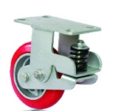
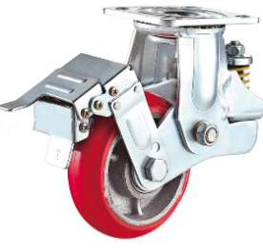
优选6"韩式铁芯弹簧减震脚轮，聚氨酯（PU）或高强度聚氨酯（TPU），聚氨酯厚度≥15mm，轮面呈抛物面弧形，轮径152mm，轮宽40mm，两只前轮采用万向轮，两只后轮采用定向轮，要求单轮承重≥365kg； 脚轮安装板和支架材质优选Q235碳素结构钢， 厚度≥6mm。安装板焊接在工位器具底部框架上，脚轮与安装板之间使用M12螺栓紧固。安装高度 204mm，安装板孔距 129mm*74mm，安装孔径Φ13mm。轮胎颜色红色。本规范中未规定的，执行GB/T 14687中相关要求。万向轮带刹车，定向轮不带刹车。为预防刹车骨架转动错位，刹车架一侧要求焊接加固。

万向轮 定向轮
4.4.2堆垛脚
堆垛脚采用GB/T 6728结构用冷弯空心型钢，一体铸造或冲压成型，要求无边角毛刺、无裂纹，外形尺寸为80mm*80mm*50mm，壁厚≥4.5mm，与地面接触时可增加橡胶防护。堆垛脚安装后离地高度≥70mm，利于工位器具上下坡的通过性。
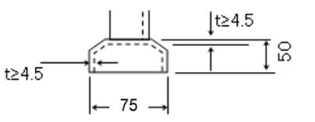
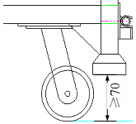

4.4.3牵引钩、牵引座
牵引钩选用Q235-A碳素结构钢，钢板厚度≥6mm，圆钢直径φ≥20mm，孔径φ50mm，牵引钩长度650mm，底部宽度237mm，牵引钩与工位器具之间双面连续焊接。与6"脚轮配合使用时，牵引钩自然放平的离地高度为（230±2）mm。
牵引座选用Q235-A碳素结构钢，板材厚度8mm，圆钢直径φ16mm。与6"脚轮配合使用时，焊接后最低点离地高度为（200±2）mm。在不影响与牵引钩配合使用，且与产品件不干涉的情况下，牵引座尽量内移，至牵引座外侧面与器具外侧面平齐，如图所示。
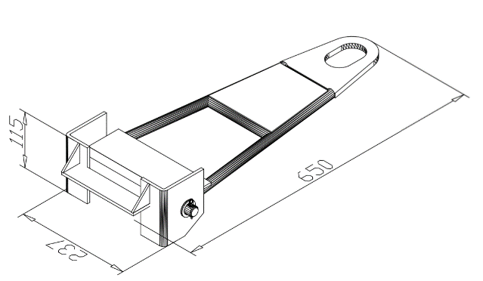

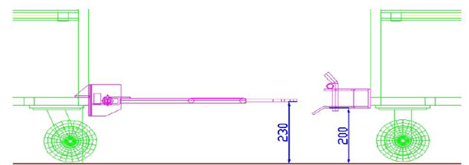

4.4.4护铲
分为U型（带脚轮器具选用）和E型（不带脚轮器具选用）。
a）U型护铲采用40mm×8mm Q235扁钢，一体弯折成型。
工位器具长度≤1400mm时，L=260mm；
工位器具长度>1400mm时，L=570mm。
b）E 型护铲横梁优选 50mm×8mmQ235 扁钢，可根据实际需求选择50mm×10mm 规格，加焊三角加强筋。
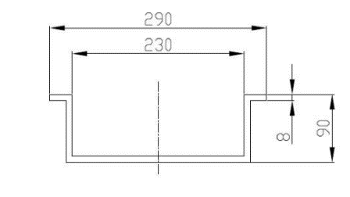

U型 E型
4.4.5防撞块
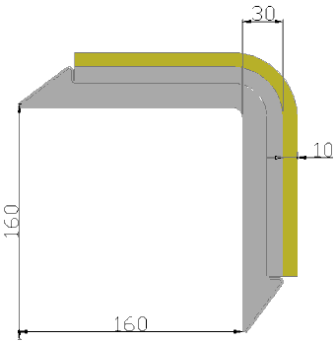
聚氨酯块厚度10mm，采用聚氨酯注塑成型，防撞块组件用四个M12螺栓紧固，安装后与工位器具底梁上平面平齐。螺纹涂防松胶，用内方螺栓。防撞块骨架用一体式结构。

4.4.6气弹簧优先选用QD19或BQ19。
4.5 颜色和标识要求
4.5.1所有需要喷涂的工位器具外观颜色按照Q/ZZ 30070执行,选用浅灰色RAL7035。
4.5.2工位器具编号喷涂至工位器具正面最上方横梁，工位器具名称和工位器具编号分别靠左、靠右对齐，字体宋体，字号125，字高约30mm，蓝色RAL5010。
a）铭牌
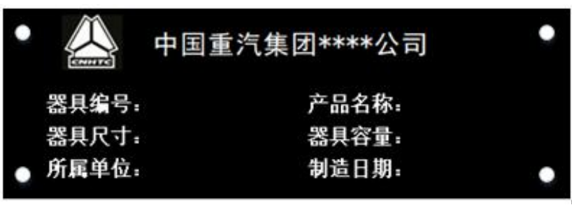
铭牌内容包括器具编号、产品名称、器具尺寸、器具容量、所属单位、制造日期，尺寸为 70mm×25mm×0.5mm，材质为黑色氧化铝，颜色配置黑底白字，激光雕刻，四角打孔，铆接于工位器具左侧面最上方横梁的右侧位置。

b）标识牌安装板
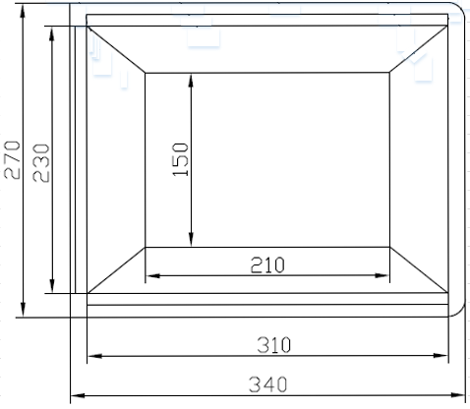
标识牌安装板原则上位于工位器具的左侧面左上角和右侧面右上角，规格为340mm×270mm×8mm，安装板外平面与工位器具立柱外平面内移15mm。底板和面板均采用厚度1mm钢板。
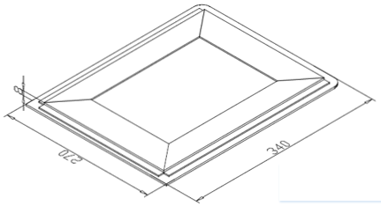
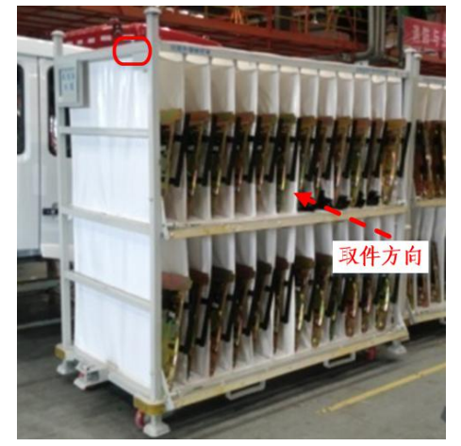

4.6 制作规范
4.6.1工位器具在图纸评审后方可制造。
4.6.2喷涂要求
工位器具表面处理选用喷塑方式，亚光，膜厚80-120μm。
所有漆层应平整均匀，色泽鲜明，无色差，分界齐，不允许有气泡、皱皮、脱漆、露底、污痕、挂流、针孔、颗粒等缺陷。
装配的组件在装配前完成所有喷涂，装配完成后，磕碰划伤表面单独修补。
标识字迹喷涂应在喷塑完成以后进行。
4.6.3加工要求
工位器具的表面应光滑，钢管的切割、焊接及把手等处必须进行磨光处理，做到无毛刺，与存放产品件表面接触妥贴。
粘结件拼接装配应平整服贴，胶粘剂的使用要严格按照使用说明，保证有足够的粘结强度。
与零件接触的外表面不允许有可能损伤零件的硬物。
所有管材开口处必须封闭；所有的棱边要去毛刺，倒角。
硬塑料、硬橡胶件锐边应倒钝，软塑料、软胶皮、革等轮廓边缘平直整齐，不得有明显毛边，布料类边缘收边。
4.6.4焊接要求
焊接时焊缝要求四面满焊，接口平齐，不允许有气孔、焊瘤、裂纹、焊穿、漏焊等缺陷，发现缺陷及时修补。
焊缝坡口型式和尺寸，应以GB/T 985所有部分标准要求选用；坡口加工优先采用机械加工，应保证焊缝坡口处平整、无毛刺。
4.6.5装配要求
所有联接件、紧固件必须联接可靠，不得松脱。活动联接必须转动灵活，无卡滞。
铆接件应牢固、可靠，铆钉头与零部件表面应贴合紧密，所有铆钉应无歪斜、压伤、松动和头部残缺等现象，抽心铆钉伸出长度L≥3mm。
凡图样有粘结要求的，粘结前必须对被粘结的金属（或非金属）表面进行除锈、除污、除油，达到黏结要求。
4.7复制类工位器具制作基本要求
所有复制类工位器具技术参数执行4.1-4.6相关要求，严格按照提供图纸或样件制作，未经招标人许可，不可擅自变更方案或图纸。

第四章 其它
1.投标人承诺对参与该项目所获得的与招标人产品相关的所有信息都予以保密，并承担与此相关的所有法律责任。
2.其余未尽事宜，投标人应与招标人指派的答疑人员充分沟通，理解认可并接受相关技术规范及服务要求。
3.橡塑件公司对未通过资格预审的厂家不做任何解释。如出现恶意纠缠干扰橡塑件公司及加工部正常工作开展的情况，橡塑件公司有权扣除其所有待付货款。
4.投标人须认可因重汽集团政策变化引起的随时终止招标的要求。

